武胜中学高二生物第二次月考试题

一、单选题（每题2分，共60分）
1、下列有关生物进化问题的叙述，不正确的是
A.新物种的形成通常要经过突变、自然选择、生殖隔离三个基本的环节
B.遗传和变异是进化的基础，遗传使基因在子代中得以延续和传递
C.地理隔离阻止种群间的基因交流，最终可能使种群间产生生殖隔离
D.自然选择导致种群的基因频率发生定向改变，决定生物进化方向
2、农业生产中长期使用某种杀虫剂后，害虫的抗药性增强，杀虫效果下降，原因是
A.杀虫剂诱发了害虫抗药性基因的产生
B.杀虫剂能诱导害虫分解药物的基因大量表达
C.抗药性强的害虫所产生的后代都具有很强的抗药性
D.杀虫剂对害虫具有选择作用，使具有抗药性的害虫数量增加
3、下列关于人体内环境的叙述正确的是
A．饮水不足，抗利尿激素增加会导致内环境稳态失调
B．内环境是一个主要由 HCO₃⁻ / HPO构成的缓冲体系
C．内环境中的血浆、淋巴、组织液等成分稳定时，机体就能达到稳态
D．细胞内外液Na＋、K＋分布不均匀是神经纤维兴奋传导的基础
4、下列关于人体内环境稳态失调的叙述，错误的是
A．淋巴管阻塞引起下肢水肿 B．腹泻引起体液中水和蛋白质大量丢失
C．肾脏病变，滤过能力下降，导致尿毒症D．血液中钙盐过多引起肌无力
5、下图一为突触结构模式图，图二是一个反射弧的部分结构图 ，甲、乙表示连接在神经纤维上的电流表。以下说法不正确的是
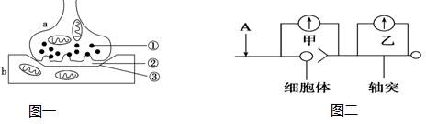

A.在图一a中发生电信号→化学信号的转变，信息传递需要能量

B.①中内容物使b兴奋时，兴奋处膜电位表现为外负内正
C．图二中当在A点以一定的电流刺激时，甲、乙电流表指针都发生两次方向相反的偏转
D.图二中表示的的突触类型为轴突→细胞体突触
6、下丘脑在人体的稳态中具有重要的调节作用，下列相关叙述错误的是（
A下丘脑中的渗透压感受器能感受细胞内液渗透压的变化，因而能够调节水和无机盐的平衡B．当血糖含量降低时，下丘脑的某一区域通过有关神经的作用，使肾上腺和胰岛A细胞分别分泌肾上腺素和胰高血糖素，从而使血糖含量升高
C．当血糖含量升高时，下丘脑的另一区域通过有关神经的作用，使胰岛B细胞分泌胰岛素，从而使血糖含量降低
D．如果破坏下丘脑，动物就不再具有维持体温恒定的能力，这说明调节体温的主要中枢在下丘脑
7、关于人体激素的叙述，错误的是
A．激素在人体内作为信息物质而发挥作用
B．激素在人体内含量较低，但有高效的生物催化作用
C．甲状腺激素除了能促进人体产热外，还有其他生理效应
D．正常人体内，激素的分泌受反馈调节
8、切除老鼠的甲状腺后，其物质代谢能力大大下降；若切除甲状腺后，连续给老鼠注射一定量溶于某种溶剂中的甲状腺激素，其物质代谢能力与切除前相比没有下降。由此可以推测：甲状腺激素能增强物质代谢能力。为了证明这一推论，有必要再进行其他对照实验，以做观察比较。你认为下列最适宜作为对照组的是
A．既不切除体内的甲状腺，又不注射甲状腺激素
B．增加甲状腺激素的注射量后进行切除手术，一段时间后再移植甲状腺
C．切除老鼠体内的甲状腺后，只注射用于该实验的某种溶剂
D．切除老鼠体内的甲状腺后，注射溶解于另一种溶剂的甲状腺激素
9、下列关于体温调节的说法，错误的是
A．体温调节的原理是产热过程和散热过程达到平衡
B．体温的恒定依赖于人体的神经—体液调节
C．细胞内的有机物氧化分解后小部分变成热能散失
D．人体的产热器官主要是肝脏和骨骼肌，散热主要通过皮肤
10、下丘脑分泌的抗利尿激素能提高肾脏集合管对水的通透性，促进水的重吸收。下图为水平衡调节机理，请据图判断A、B、C依次为
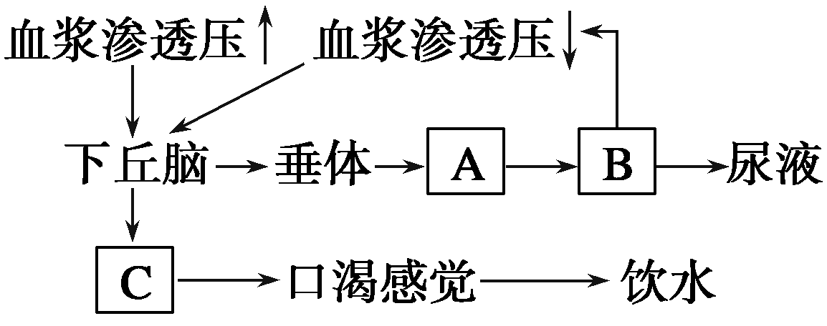
A．抗利尿激素、渴觉中枢、肾小管和集合管B．抗利尿激素、肾小管和集合管、渴觉中枢
C．渴觉中枢、肾小管和集合管、抗利尿激素D．渴觉中枢、抗利尿激素、肾小管和集合管
11、下列关于免疫的叙述中正确的是（ ）
A．吞噬细胞吞噬外来细菌，必须有抗体参与
B．近年来人们越来越关注疫苗的安全问题，接种疫苗可以治疗疾病
C．T细胞受到抗原的刺激后，分泌淋巴因子能促进B细胞的增殖和分化
D．浆细胞不能识别抗原是因为膜表面无糖蛋白，浆细胞和记忆细胞的载体蛋白不同
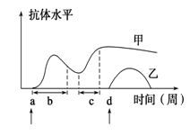
12、如图示某一健康人注射疫苗前后、不同时间采血所测得的抗体水平(箭头表示疫苗注射时间)。下列叙述错误的是
A．a与d时间所注射的疫苗不同
B．d时间是再次接种引发的二次免疫反应
- 产生甲、乙抗体的B细胞不同，其根本原因是基因的选择性表达
D.甲、乙两曲线表明，不同种类的抗体在体内存留时间的长短可有较大的差异
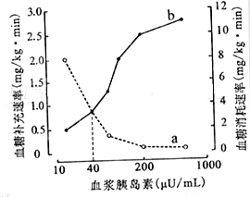
13、给实验鼠静脉注射不同剂量的胰岛素，测得血糖的补充速率和消耗速率如右图所示。下列相关分析正确的是（ ）
A随着曲线a的下降，非糖物质向葡萄糖转化的速率加快
B曲线b的上升是胰岛素作用于肝脏、肌肉等细胞的结果
C当胰岛素浓度为40时，在较长时间内血糖浓度会维持相对稳定
D低血糖情况下，下丘脑中控制胰岛A细胞分泌的神经中枢处于抑制状态
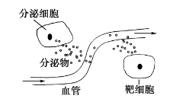
14、下图表示人体细胞间信息传递的一种方式。下列描述错误的是
A．该调节方式的信息传递速度缓慢、作用范围广泛
B．体温调节可能涉及这种调节方式
C．若分泌细胞是垂体细胞，则靶细胞一定是肾小管、集合管细胞
D．该调节方式的信息传递需经过体液运送，并存在反馈调节
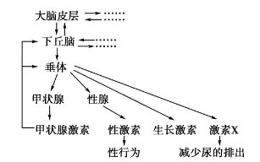
15、下图表示神经调节和体液调节关系的部分示意图。下列相关叙述错误的是
A．下丘脑通过垂体促进性腺的生长发育
B．当细胞外液渗透压过高时，激素X的含量增加
C．图中表明甲状腺激素的分级调节中存在反馈调节机制
D．促甲状腺激素与甲状腺激素有拮抗作用

16、下图表示施用IAA（吲哚乙酸）对某种植物主根长度及侧根的影响。下列叙述错误的是
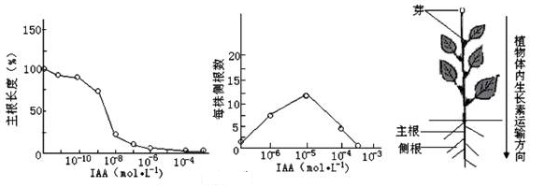
A．促进侧根数量增加的IAA溶液，会抑制主根的伸长
B．施用IAA对诱导侧根的作用表现为低浓度促进、高浓度抑制
C．将未施用IAA的植株除去部分芽和幼叶，会导致侧根数量增加
D．与施用10-4mol.L-1的IAA相比，未施用的植株主根长而侧根数量少
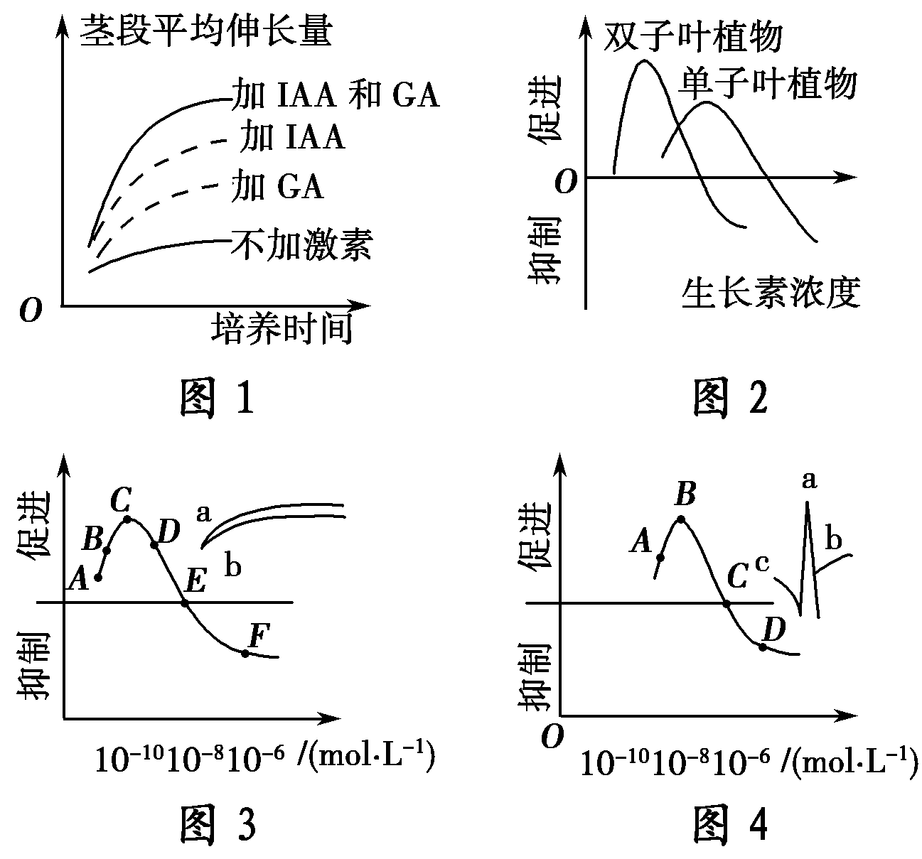
17、下列有关植物激素研究的叙述，正确的是

A.图1中IAA和GA同时存在对细胞分裂有增效作用
B.图2可为除去小麦田中的双子叶杂草提供理论依据
C.图3中幼根a、b侧生长素浓度分别在曲线C、D点对应浓度
D.图4中侧芽b和顶芽a生长素的浓度依次为A、D点对应浓度
18、植物激素中的赤霉素与生长素都能促进茎秆伸长，两者促进植物生长及关系可用下图表示，请根据图中信息和相关知识分析下列说法错误的是( )
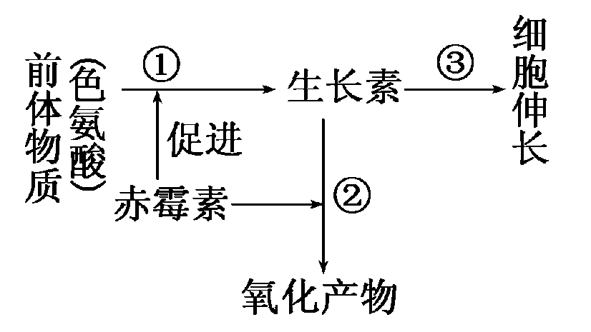
A．赤霉素和生长素都是植物细胞合成的微量有机物
B．图中赤霉素对①过程起促进作用，对②过程也应该是促进作用
C．赤霉素促进茎秆伸长是通过提高生长素的含量而实现的
D．赤霉素与生长素的化学本质是不同的
19某农场面积120hm²，农场丰富的植物资源为黑线姬鼠提供了良好的生存条件，鼠大量繁殖吸引鹰前来捕食。某研究小组采用标志重捕法调查该农场黑线姬鼠的种群密度，第一次捕获了100只，标记后全部放掉，第二次捕获了300只，发现其中有5只带有标记。下列叙述错误的是（ ）
A．鹰的迁入率增加会影响黑线姬鼠的种群密度B．该农场黑线姬鼠的种群密度约为50只/hm²
C．黑线姬鼠种群数量下降说明该农场群落的丰富度下降D、鹰与黑线姬鼠之间为捕食关系
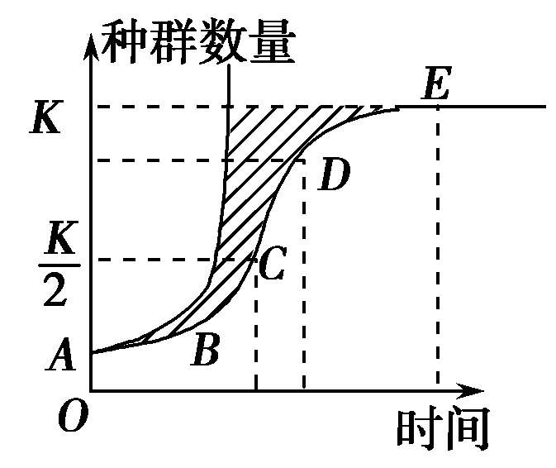
20、如下右图所示为种群在理想环境中呈“J”型增长，在有环境阻力条件下呈“S”型增长，下列关于种群在某环境中数量增长正确的分析是
A．当种群数量达到E点后，种群数量增长速率为0
B．种群数量增长过程中出现环境阻力是在D点之后
C．图中阴影部分表示克服环境阻力生存下来的个体数量
D．若该种群在C点时数量为100，则该种群的K值为400
21、以下关于种群、群落和生态系统的描述，正确的是（ ）
A．群落是生物进化的基本单位 B．亚热带生长的常绿阔叶林组成一个种群
C．马尾松林地中所有动物构成了生物群落D．生态系统的营养结构是食物链和食物网
22、下列关于种群、群落叙述中错误的是（ ）
A．控制“J”型增长数学方程式中的λ参数，可实现人口和野生动植物资源的协调发展
B．群落中捕食者与被捕食者之间存在着负反馈调节
C．调查土壤中小动物丰富度，应采用样方法，不用标志重捕法
D．捕食者的存在可定向改变被捕食者的某些基因频率

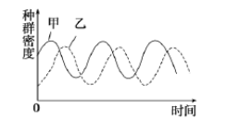
23、某水池有浮游动物和藻类两个种群，其种群密度随时间变化的趋势如图所示。若向水池中投放大量专食浮游动物的某种鱼(丙)，一段时间后，该水池甲、乙、丙三个种群中仅剩一个种群。下列关于该水池中上述三个种群间的关系及变化的叙述，正确的是( )
A．丙和乙既有竞争关系又有捕食关系，最终仅剩下甲种群
B．甲和乙既有竞争关系又有捕食关系，最终仅剩下丙种群
C．甲和丙既有竞争关系又有捕食关系，最终仅剩下甲种群
D．丙和乙既有竞争关系又有捕食关系，最终仅剩下丙种群
24、分析以下实例，选择正确的答案( )
①蚁消化道中生活着以纤维素为养料的鞭毛虫
②白尾鹿遇危险而逃跑时，尾巴高举显示出臀部白斑以告诉同类
③小丑鱼喜欢在有毒的海葵触手间活动，以求保护
④鸣禽在繁殖季节有鸣叫占区行为，以保证其繁殖所需空间
⑤榕树的气生根能沿着附近其他树木向上生长，但这一过程往往最终把其他树木缠死
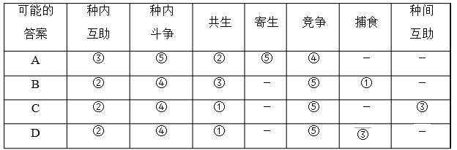
25、某山区实施退耕还林之后，群落经过数十年的演替发展为树林。下图甲、乙、丙分别表示群落演替的三个连续阶段中，优势植物种群数量变化情况。下列说法中错误的是 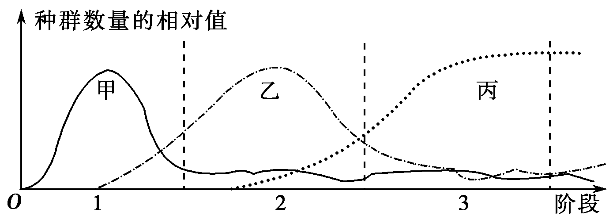
A．实施退耕还林等措施之后，可增大部分野生动植物种群的环境容纳量
B．甲、乙、丙之间为竞争关系，第3阶段群落具有明显的垂直分层现象
C．演替中后一阶段优势物种的兴起，前一阶段优势物种就会消亡
D．该过程中，群落的物种丰富度和生态系统的抵抗力稳定性会逐渐提高
26、下列有关群落演替的叙述中，错误的是
A．群落演替主要有初生演替和次生演替两种类型
B．在群落演替过程中，不同时期群落中的优势种群在发生更替
C．发生在裸岩上的演替经过：裸岩→地衣→苔藓→草本→灌木→森林六个阶段
D．人类活动往往会使群落演替按照同于自然演替的速度和方向进行
27、下列叙述中,不属于种群空间特征描述的是
A.每毫升河水中有9个大肠杆菌B斑马在草原上成群活动
C.稗草在稻田中随机分布D.木棉树在路旁每隔5米种植
28、下图为某一区域m、n两物种的资源利用曲线(纵、横坐标分别表示被m、n两个物种所摄取的食物数量和种类)。其中表述正确的是
A.曲线不重叠时,m与n不存在竞争 B.b越大,生物适应环境的能力越弱
C.m、n将呈现“J”型增长 D.d<b时,m与n种间竞争激烈
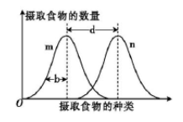

29、下列各选项与图示所给模型不相符的是
A.若X表示血糖含量，则a代表胰高血糖素，b代表胰岛素
B.若X表示所有酶的活性，则a代表pH大于7，b代表pH小于7
C.若X表示初级消费者，则a代表生产者增多，b代表次级消费者增多
D.若X表示促甲状腺激素，则a代表促甲状腺激素释放激素，b代表甲状腺激素
30、下图表示某生态系统的食物网图。下列有关叙述中不正确的是（ ）
A．生态系统中，食物链交错连结成食物网的原因是多种生物在不同的食物链中占有不同的营养级
B．该图中只体现生态系统的两种成分，未体现的成分是非生物环境、分解者
C．从理论上分析，维持一个生态系统存在的不可缺少的生物成分只有生产者——绿色植物
D．该食物网由5条食物链组成

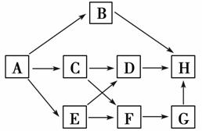

二、填空题（每空1分，共40分）
31、下图是一个反射弧和突触的结构示意图，根据图示信息回答下列问题：
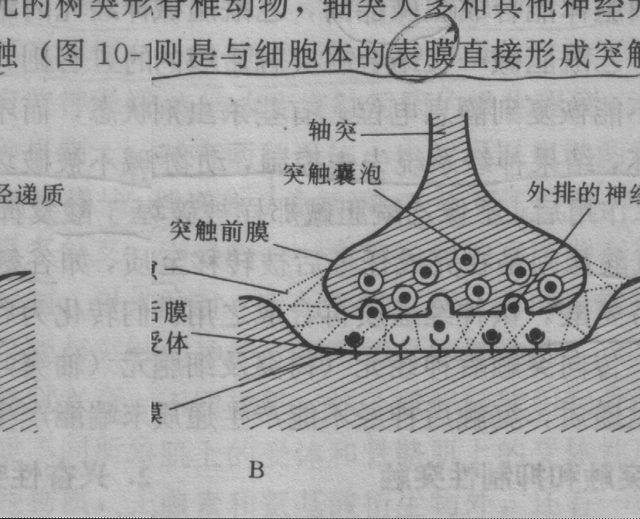
图3
图1
图2
神经末梢
1
2
3
受体
大脑皮层
X
Y
B
A
A结构放大
B
结
构
放
大
感受器
效应器
突触后膜
- 图1中的感受器接受刺激后，接受刺激部位的膜电位变化为：___________________。
图1中的效应器是指__________________。
（2）图2中的1表示________________，1中物质的释放使突触后膜__________。
（3）假如图3中的Y来自图1中的A，图3中的X来自大脑皮层，当感受器接受一个刺激后，导致效应器产生反应，则Y释放的物质对突触后膜具有___________作用，如果大脑皮层发出的指令是对这个刺激不作出反应，则X释放的物质对突触后膜具有___________作用。 （4）一个完整反射活动的完成至少需要____________种神经元，缩手反射属于非条件反射，当我们取指血进行化验时，针刺破手指的皮肤，但我们并未将手指缩回。这说明一个反射弧中的低级中枢要接受__________________的控制.。
32、如图表示通常情况下，神经-体液调节靶细胞生理活动的示意图。请据图回答：
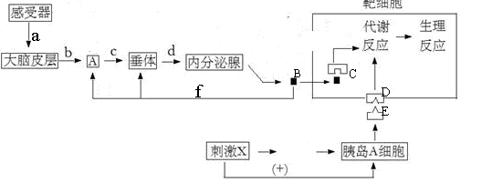
E
e

（1）当a某一位点兴奋时，膜电位为外负内正，兴奋的产生与 的内流有关，兴奋部位与未兴奋部位之间存在 ，于是可产生形成局部电流，膜内电荷流动方向与兴奋的传导方向是 的。
（2）图中内分泌腺若为甲状腺，A表示的结构名称是 。f表示的调节机制为 。
（3）C和D都是激素的受体，它们的成分中含有糖类的是
（4）一般情况下“刺激X”是 ；激素E通过与受体D结合后引起的主要代谢反应是 。图中细胞不可能是肌细胞，理由是肌细胞无胰高血糖激素受体

33、如图为男性性激素——睾酮（T）的调节机制。
注:GnRH（促性腺激素释放激素）、LH（黄体生成素）、FSH（卵泡刺激素）、T（睾酮）
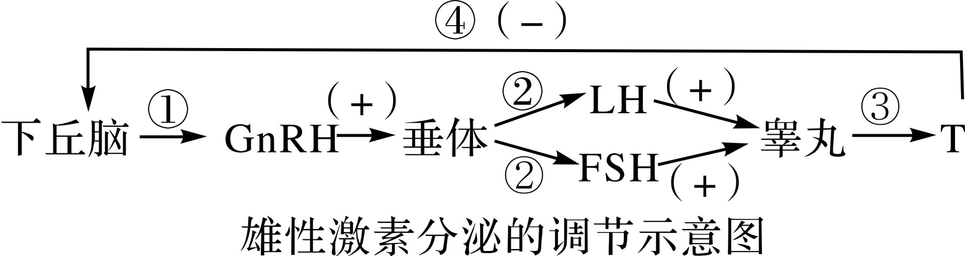
（1）图中①②③过程体现了性激素的 调节,过程④说明性激素也存在 调节。
（2）图中各种激素通过体液运输到靶细胞所在位置,并与靶细胞的 结合,完成信息传递后,这些激素就被 ,因而体内需要源源不断地产生激素。
（3）有研究表明吸食某些毒品(如吗啡、海洛因、可卡因等)会影响人体性腺功能,于是有研究者对某戒毒所内的吸毒人员进行相关激素的检测并与健康人比较,检测结果均值如表所示。
组别 | 平均年龄  (岁) | 吸毒史  (年) | 吸毒量  (g/d) | LH  (mlu/mL) | FSH  (mlu/mL) | T  (mlu/mL)
健康者(30人) | 32 | — | — | 4.65 | 6.3 | 6.51
吸毒者(30人) | 32 | 平均4 | 平均1.5 | 1.44 | 2.86 | 4.08
①据表可知,吸毒者在图中会减弱的过程是 (填序号)。
②为了确定吸毒者T水平低的原因是睾丸受损还是LH和FSH减少,可将体内 的量补充到健康者水平,一段时间后测定 的含量,与健康者比较即可确定原因。
③吸毒者的后代容易出现畸形儿、怪胎,可能的原因是毒品容易引起睾丸中精子形成的减数分裂过程异常。
④调查发现吸毒者容易出现怕冷、寒热交替等症状,说明吸毒使位于下丘脑的 受损。
34、下图甲为横放的植株，图乙和图丙为横放后1—4处生长素浓度变化曲线（虚线代表生长素既不促进，也不抑制生长的浓度），图丁为种子萌发过程中几种激素的变化曲线。回答下列问题：
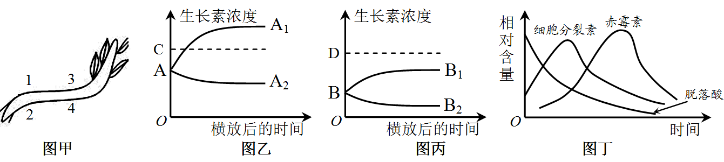
(1)图甲中幼苗根尖或者芽尖产生的生长素通过______________方式向形态学下端移动，通常出现弯曲生长的原因是受到单方向刺激后导致生长素______________，进而出现弯曲生长。
(2)图甲幼苗横放后，1、2处生长素浓度变化为图 ________（填“乙”或“丙”）对应的曲线，根的向地生长现象体现了生长素的作用具有________特点。
(3) 主要由根尖产生并且与生长素和赤霉素等有协同作用的激素是________。
（4）从图丁曲线分析，______________对种子萌发有抑制作用，这种激素对果实的作用效果是促进果实的______________。
(5)结合图丁曲线及激素作用分析，细胞分裂素先增加，赤霉素后增加的原因可能是
________________________。

35、某调查小组在对某东部群落进行深入调查，获得下面有关信息资料，请回答：
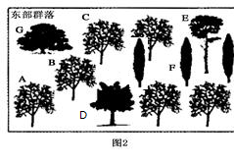
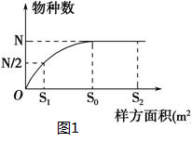

( 1 )上图1为调查获得的树林中物种数与面积的关系图。该野外调查小组采取的研究方法叫做 ，应采用 的统计方法统计物种的丰富度。调查该地区物种数的样方面积最好是 m²。
（2）图2可以看出F种树表现出 分布。
（3）下图甲表示某岛屿上几类主要生物的食物关系，图乙表示兔进入该岛屿后的种群数量变化曲线。请分析回答：
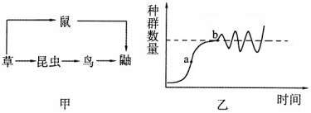
1)从生态系统成分看，该岛的生物除了图甲出现的以外还必须有 ___________ ,昆虫与鼠之间属于 ___________ 关系。
2)图乙中，若在a点用标志重捕法调查兔的种群密度，第一次捕获100只并全部标记后释放回环境中。第二次捕获了80只，其中有20只带有标记，则该岛野兔种群的K值约为 ___________ 。若在第二次捕获过程中，发现岛上有脱落的标记(某些带标记的野兔易被鼬捕食)。这种情况下，估算的K值___________ (偏高、偏低、不变)。

武胜中学高二生物第二次月考试题答案
一、单选题（每题2分，共60分）
1 | 2 | 3 | 4 | 5 | 6 | 7 | 8 | 9 | 10 | 11 | 12 | 13 | 14 | 15
A | D | D | B | C | A | B | C | C | B | C | B | B | C | D
16 | 17 | 18 | 19 | 20 | 21 | 22 | 23 | 24 | 25 | 26 | 27 | 28 | 29 | 30
C | B | B | C | A | D | C | A | C | C | D | A | D | B | C

二、填空题（每空1分，共40分）
31、（1）外正内负→内正外负 ；传出神经末梢和它所支配的肌肉或腺体等
（2）突触小泡 ；兴奋或抑制
（3）兴奋 ； 抑制
（4）2 ； 高级神经中枢
32、
(1) Na⁺ ； 电位差 ； 相同
（2）下丘脑 ； 反馈
（3）D
（4）血糖浓度较低（低血糖）； 促进肝糖原分解成葡萄糖

33、（1）分级；反馈；
（2）受体；灭活；
（3）②③④； LH和FSH； T ；体温调节中枢
34、
（1）主动运输 ；分布不均
（2）乙 ；两重性
（3）细胞分裂素；脱落酸； 衰老和脱落
（4）种子萌发过程中细胞先分裂，后伸长生长
35、（1））样方法（取样调查法）； 记名计算法 ； S₀
（2）镶嵌
（3）
1）分解者 ； 竞争
2)800只；偏高

